平成2８年11月2２日
一般財団法人石川県県民ふれあい公社
ＴＥＬ 076-268-6224

報道関係者 各位

石川県ふれあい昆虫館より
「巨大イルミネーションツリーオープニングセレモニー」
開催のお知らせ

クリスマスシーズンに合わせて、当館のチョウの園に「巨大イルミネーションツリー」が初登場します。電飾を施した大きなツリー付近に職員がオオゴマダラを集めて楽しんで頂きます。
また、２階休憩コーナーには、小さめの白色のツリーを用意して、そこにオオゴマダラの金色の蛹を飾った「金のサナギツリー」も設置します。
それに伴い、11月2４日（木）10:00から、オープニングセレモニーを開催します。チョウの園で行われるセレモニーでは、園児たちにオオゴマダラの成虫を放してもらいます。

■オープニングセレモニー：平成2８年11月2４日（木）10:00～（６0分程度予定）。
チョウの園にて、オープニングセレモニーを行います。
白山市 双葉保育所の園児２６名（年長）が参加予定です。
■開催場所：ふれあい昆虫館チョウの園（放蝶温室）
■展示期間：平成2８年11月2４日（木）～平成2９年２月１２日（日）
チョウの園の電飾を施した大きなツリー付近に職員がオオゴマダラを集めて楽しんで頂きます。

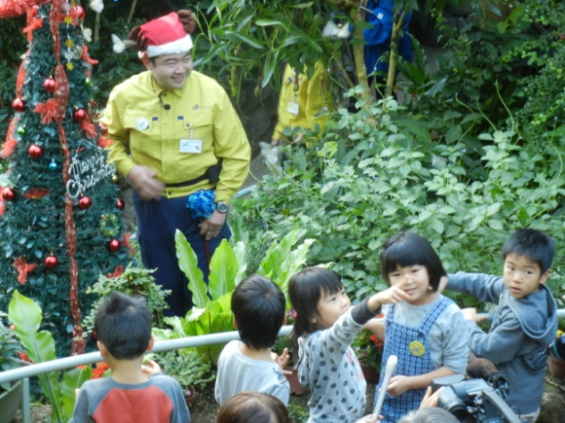
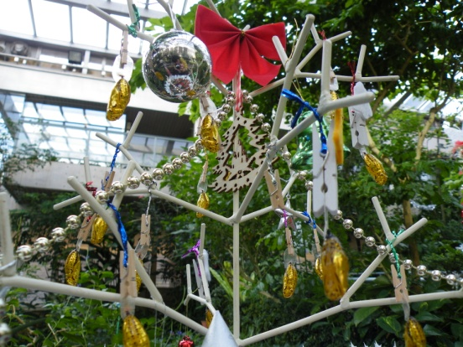
▲巨大イルミネーションツリー ▲金のサナギツリー ▲昨年のｵｰﾌﾟﾆﾝｸﾞｾﾚﾓﾆｰの様子
（イメージ写真）
お問い合わせ先
石川県ふれあい昆虫館
石川県白山市八幡町戌３
電話 076-272-3417

